Практическая работа № 6
Teма 4.4. Конкуренция и сегментация рынка
Задание 1: Изучите конкурентов на основе критериев, перечисленных в нижеследующей таблице.
№ | Критерии оценки  …………………………………………  Запишите критерии оценки с учетом вида деятельности предприятий. Например критерии оценки парикмахерских , продуктовых магазинов. | Оценочная шкала: 1-10 баллов.  Обоснуйте выставляемую оценку. Например поведение персонала- 10 баллов: внимательный и уважительный; или 1 балл : грубит, ругается с клиентами.
№ |  | №1 | №2 | №3
№ |  | (имя документа) | (имя конкурента) | (имя конкурента)
1 | Место расположения магазина/ателье | Оценка , потому что | Оценка ,  потому что | Оценка ,  потому что
2 | Ассортимент продукции/ услуг | Оценка , потому что | Оценка , потому что | Оценка , потому что
3 | Оперативность обслуживания | Оценка ,  потому что | Оценка ,  потому что | Оценка ,  потому что
4 | Поведение персонала | Оценка ,  потому что | Оценка ,  потому что | Оценка ,  потому что
5 | Размещение продуктов/ услуг в зале | Оценка ,  потому что | Оценка ,  потому что | Оценка ,  потому что
6 | Интерьер | Оценка ,  потому что | Оценка ,  потому что | Оценка ,  потому что
7
8
Всего баллов

Задание 2: Прокомментируйте следующее утверждение: «Если фирма не сумеет разбить рынок на сегменты, рынок разобъет на сегменты фирму» (П. Дойль).

Практическая работа № 7
Teма: 4.6. Ценообразование.
Задание 1: Дайте определение понятию «цена».

Задание 2: Назовите составные элементы цены.

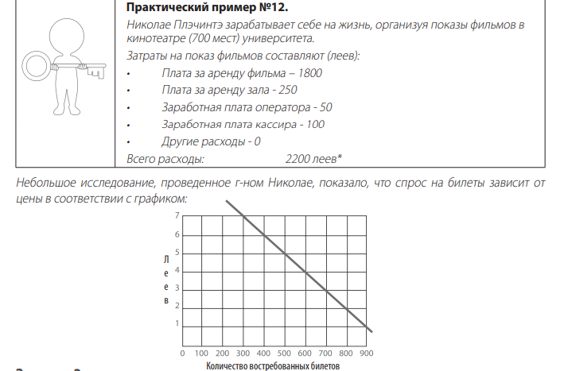

Задание 3:
1. Проанализируйте политику установления цены на билеты на основе кривой спроса;
2. Рассчитайте самую выгодную для г-на Николае цену, которая принесет ему наибольшую прибыль, и запишите результаты в нижеследующую таблицую
Решение:
Цена (леев) | Спрос (количество  билетов) | Доход от продаж  (леев) | Прибыль/убыток (леев)
7
6
5
4
3

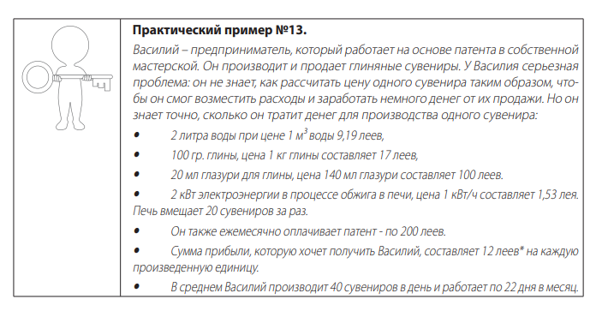

Задача:
1. Определите общие расходы и налог на один сувенир, записывая данные в нижеследующую таблицу;
2. Рассчитайте цену одного сувенира на основании формулы образования цены.
Решение:
1. Определение общих расходов и налога на один сувенир
Необходимые  материалы | Количество  материалов | Цена материалов (леев) | Стоимость единицы  материала (леев) | Стоимость материалов  на единицу производимой продукции (леев)
Вода
Глина
Глазурь
Электричество
Общие расходы
Налоги
Патент
Маржа прибыли |  | . . . . . . . леев или . . . . . % от общих расходов на производство

2. Расчет цены одного сувенира на основании формулы образования цены.

